МИНИСТЕРСТВО ОБРАЗОВАНИЯ РЕСПУБЛИКИ БЕЛАРУСЬ  
**УО «Институт бизнеса Белорусского государственного университета»  
Факультет повышения квалификации и переподготовки**   
1-40 01 73 **Программное обеспечение информационных систем**

**Отчёт к лабораторной работе № 8**

Тема работы

«8.1 Изучение возможностей пакета Apache JMeter для тестирования программ

8.2 СПОСОБЫ ПРИМЕНЕНИЯ ТЕХНОЛОГИИ RECORD&PLAYBACK

8.3 Планирование и проведение нагрузочного тестирования с Apache JMeter»

(наименование темы)

По курсу Тестирование программного обеспечения

(наименование курса)

Выполнили

Слушатель гр. ПВ2-20ПО

(номер группы)

Минтель Анна Вячеславовна

(Фамилия И.О.)

04.06.2022

(Дата сдачи работы)

Проверил

(Фамилия И.О.)

(Дата, оценка и подпись)

Минск 2022

## Лабораторная работа №8

**8.1 Изучение возможностей пакета Apache JMeter для тестирования программ**

1. Загрузите распределенный архив из раздела Binaries в JMeter с страницы загрузки Apache Jmeter.

2. В зависимости от загруженной версии проверьте минимальные требования к Java-версии и установите Java, если это необходимо. Убедитесь, что переменная среды JAVA_HOME установлена и указывает на правильную версию.

3. Извлеките архив распространения в каталог по вашему выбору.

4. Открыть JMeter UI:

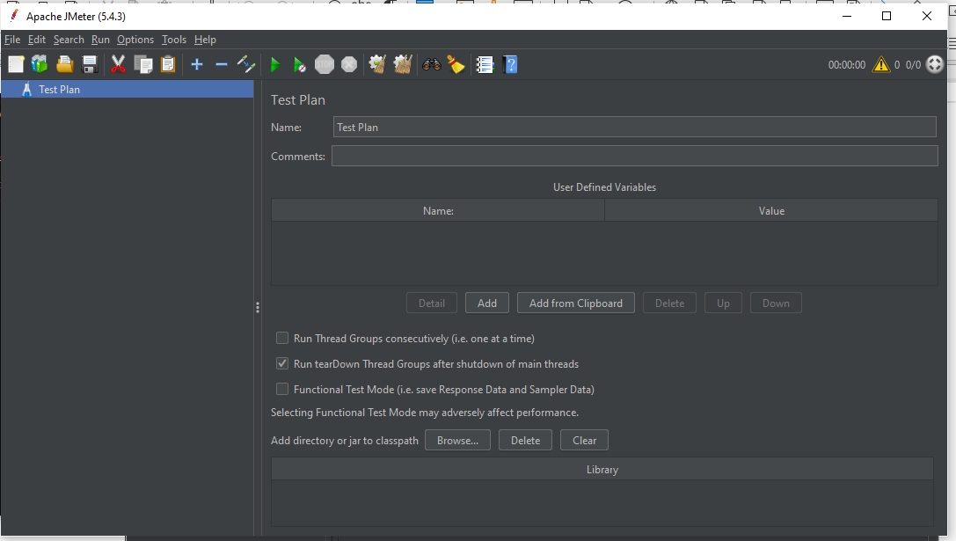*Контрольные вопросы:*

1. Для чего нужен Apache JMeter?

Apache JMeter  – инструмент для проведения нагрузочного тестирования, разрабатываемый Apache Software Foundation. Хотя изначально JMeter разрабатывался как средство тестирования web-приложений, в настоящее время он способен проводить нагрузочные тесты для JDBC-соединений, FTP, LDAP, SOAP, JMS, POP3, IMAP, HTTP и TCP.

2. Какие механизмы реализованы в программе?

В программе реализованы механизмы авторизации виртуальных пользователей, поддерживаются пользовательские сеансы. Организовано логирование результатов теста и разнообразная визуализация результатов в виде диаграмм, таблиц и т. п.

3. Как хранятся тестовые сценарии? 5. Недостаток хранения тестовых сценариев

Хранение тестовых сценариев у JMeter реализовано в XML-файлах, что, как оказалось, создаёт массу проблем: их совсем неудобно писать руками (читай — для создания текста необходим GUI), как неудобна и работа с такими файлами в системах управления версиями (особенно в момент, когда нужно сделать diff).

4. С каким ПП конкурирует JMeter?

Конкурирующие на поле нагрузочного тестирования продукты, такие, как Яндекс.Танк или Taurus, научились самостоятельно и на лету формировать файлы с тестами и передавать их в JMeter на исполнение, таким образом пользуясь мощью и опытом JMeter, но давая возможность пользователям создавать тесты в виде более читаемых и легче хранимых в CVS тестовых скриптов.

6. Опишите процесс установки (см шаги 1-4)

**8.2 СПОСОБЫ ПРИМЕНЕНИЯ ТЕХНОЛОГИИ RECORD&PLAYBACK**

1. Откройте папку Apache Jmeter 2.13 и перейдите в папку bin, нажмите на пакетный файл с именем Jmeter.bat (пакетный файл Windows) для запуска JMeter с графическим интерфейсом пользователя.

2. Выберите «план тестирования» на дереве.

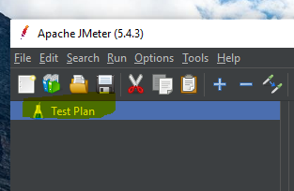

3. Щелкните правой кнопкой мыши на «плане тестирования» и добавьте новую группу потоков: добавить > потоки (пользователи) > группа потоков.

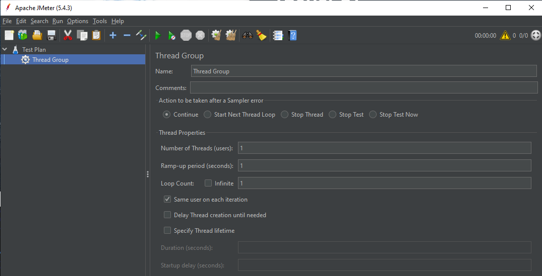

4. Выберите группу потоков.

5. Щелкните правой кнопкой мыши «Add > Config Element >> HTTP Request Defaults» (необязательно).

6. В новом элементе HTTP Request Defaults: имя сервера-enter «jmeter.apache.org».(вставить)

7. «Path» -оставить пустой.

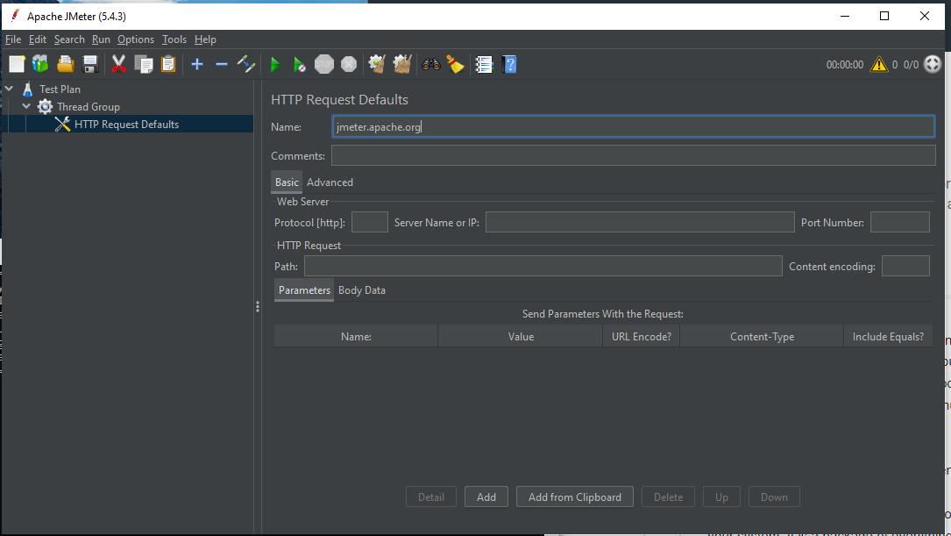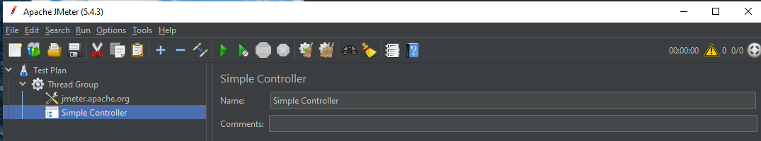8. Щелкните правой кнопкой мыши на «группе резьбы» и добавьте контроллер записи: добавить > логический контроллер > > простой контроллер.

9. Выберите WorkBench. (уже отсутствует)

10-11. Щелкните правой кнопкой мыши на WorkBench и добавьте прокси Http: Add > Non-Test Elements >> http Test Script Recorder.

12. На записи тестового сценария HTTP добавьте путь testplan к целевому контроллеру в содержимом плана тестирования.

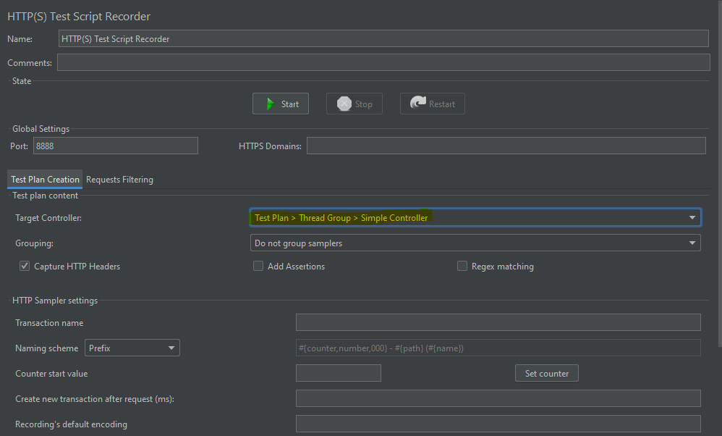

13. Щелкните правой кнопкой мыши на «Thread Group» и добавьте прослушиватель: добавить > прослушиватель > просмотр дерева результатов.

14.Вернитесь к записи тестового сценария HTTPS и нажмите кнопку «Пуск» внизу.

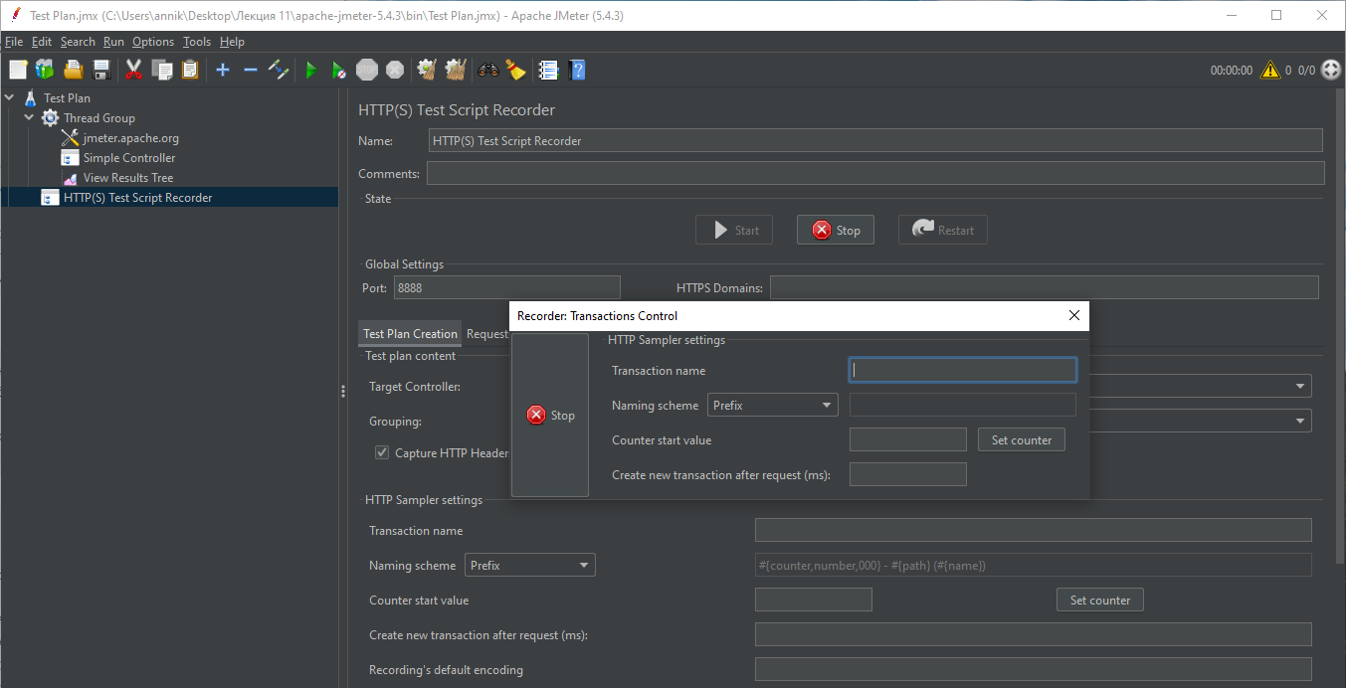

***Настройка браузера для использования прокси-сервера HTTP JMeter***

15. Запустите Firefox, но не закрывайте JMeter.

16. На панели инструментов нажмите кнопку «Изменить > настройки»(или «Инструменты >> Настройки»). Это должно привести к появлению вариантов.

17. Выберите вкладку «Дополнительно» и вкладку «Сеть».

18. Нажмите на кнопку «Настройки» на вкладке «Сеть».

19. В новом всплывающем окне установите флажок "Настройка прокси вручную". Теперь поля адреса и порта должны быть включены.

20. HTTP прокси-введите «localhost».

21. Для порта-введите «8080».

22. Установите флажок «Использовать этот прокси-сервер для всех протоколов».

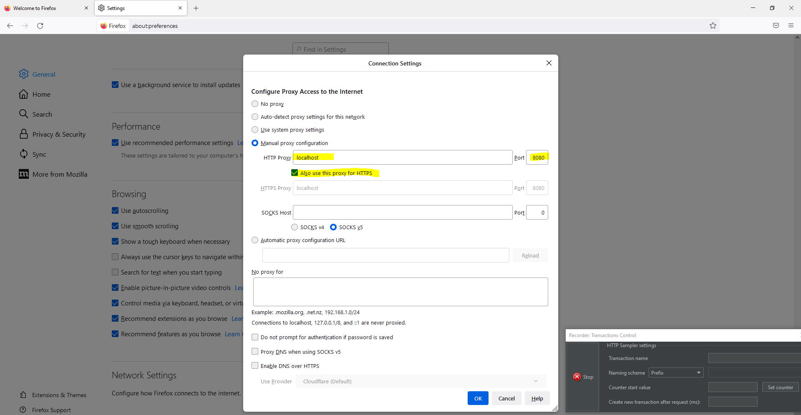

23. Нажмите кнопку «OK» на всплывающем окне настроек подключения.

24. Нажмите кнопку «OK» на всплывающих окнах опций. Это должно вернуть вас в браузер.

**Позволяет записывать навигацию прямо сейчас**

25. С помощью браузера, в строке «адрес» в верхней части, введите «http://jmeter.apache.org/index.html» – и нажал кнопку «enter».

26. Нажмите на несколько ссылок на страницах JMeter.

27. Закройте браузер и откройте окно JMeter.

28. нажмите кнопку «стоп» в нижней части экрана.

29. Выберите «Группа Потоков».

30. Щелкните правой кнопкой мыши «добавить > прослушиватель > > сводный отчет», чтобы добавить прослушиватель сводки.

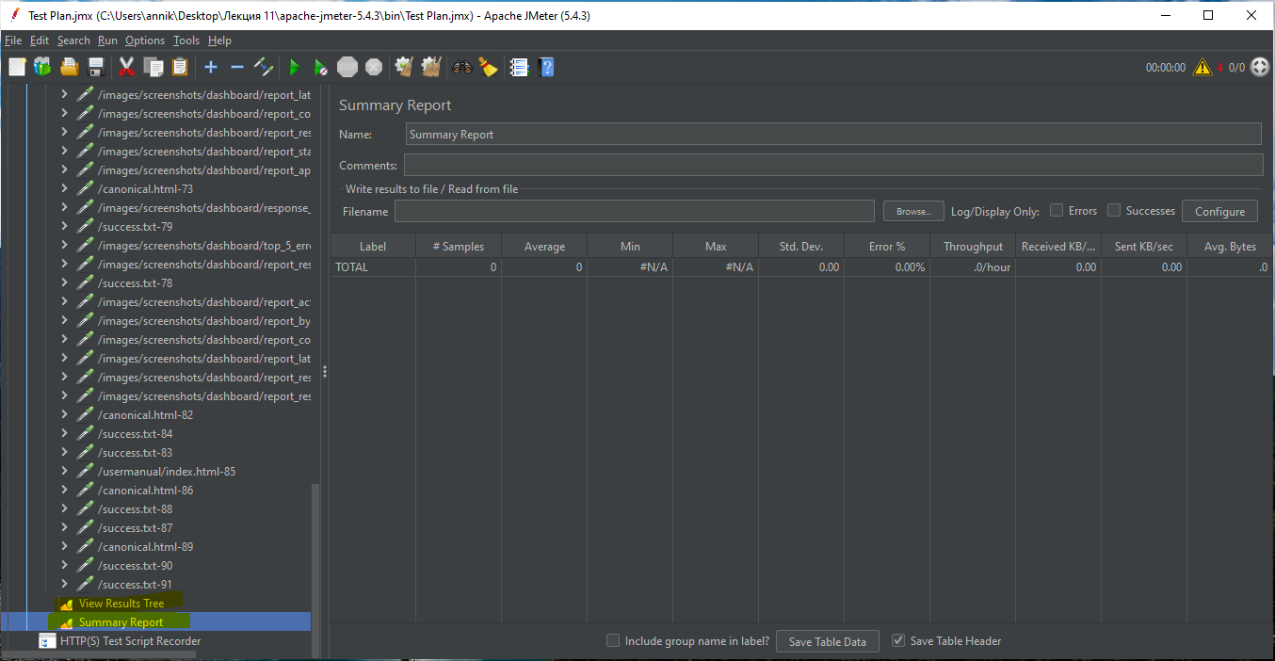31. Прослушиватель сводки покажет некоторые основные статистические данные.

32. Выберите «Группа Потоков».

33. Количество потоков – введите «5».

34. Период нарастания – не меняется. 35. Loop Count – введите «100».

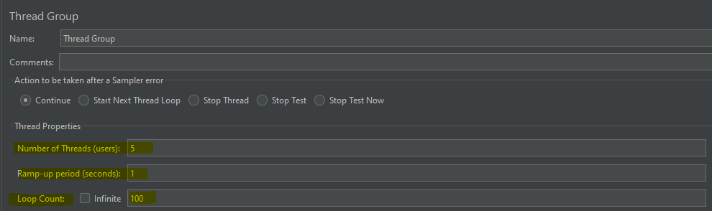

**Запуск теста**

Когда вы будете готовы выполнить тест, есть два способа:

a. Run - > Start b. Ctrl-R

Это рекомендуется проверить, если сценарий проходит в тестовом режиме или нет.После выполнения теста вы сможете узнать о каждом пробоотборнике следующее:

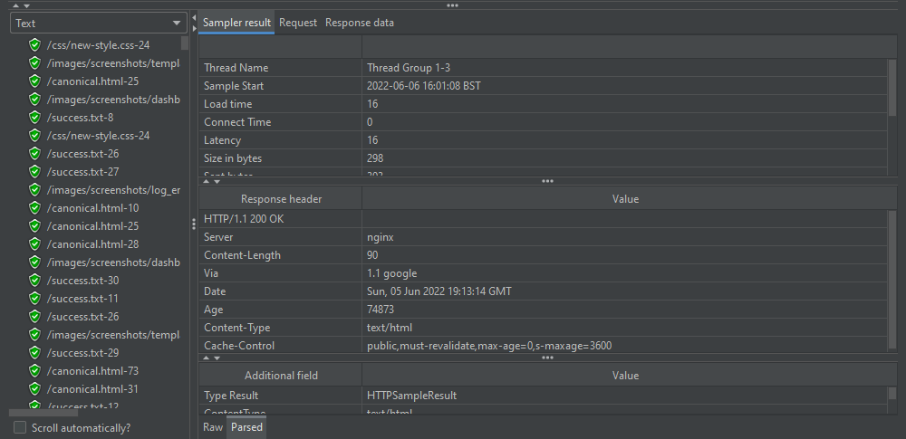По мере выполнения теста статистика будет изменяться в «сводном отчете» до тех пор, пока тест не будет выполнен.  В конце теста сводный отчет должен выглядеть следующим образом:

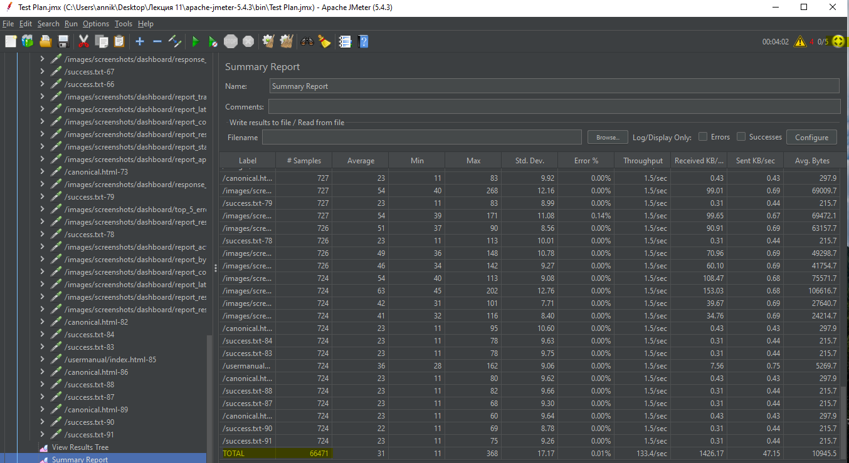

**8.3 Планирование и проведение нагрузочного тестирования с Apache JMeter.**

В тестовом плане необходимо создать Threads(задать количество пользоватей)

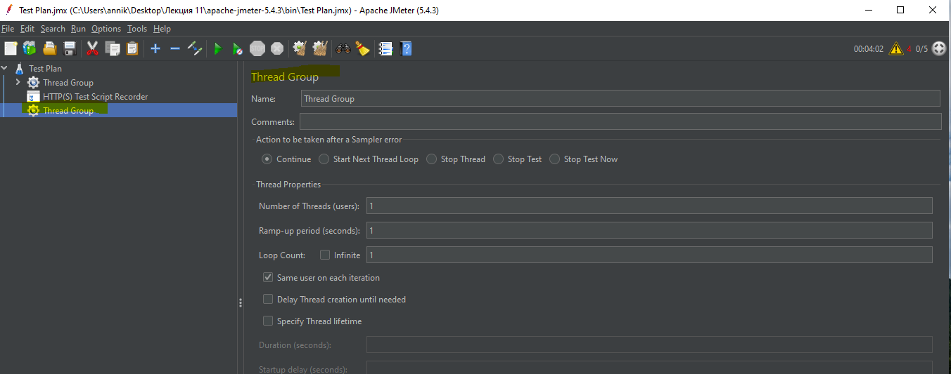Здесь мы вводим число пользовотелей , которые в определенную единицу времени будут обращаться к тому или иному ресурсу. А так же мы указываем число повторений (то есть столько раз будет повторяться ваша единица времени).

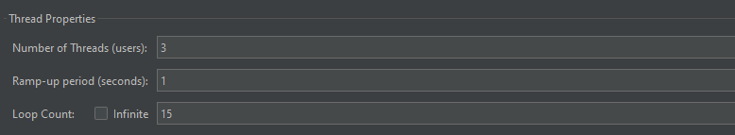В HTTP REQUEST мы указываем сервер на который будем обращаться и путь к ресурсу который нам необходимо запросить.

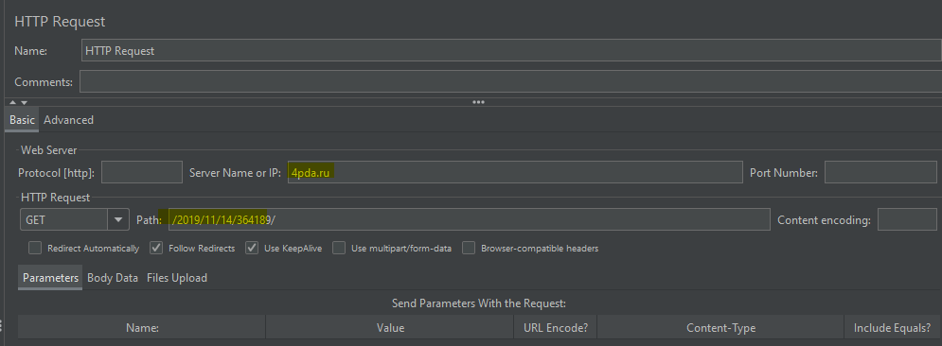

Добавляем элемент который отвечает за сбор статистики. Окно вывода статистики: .

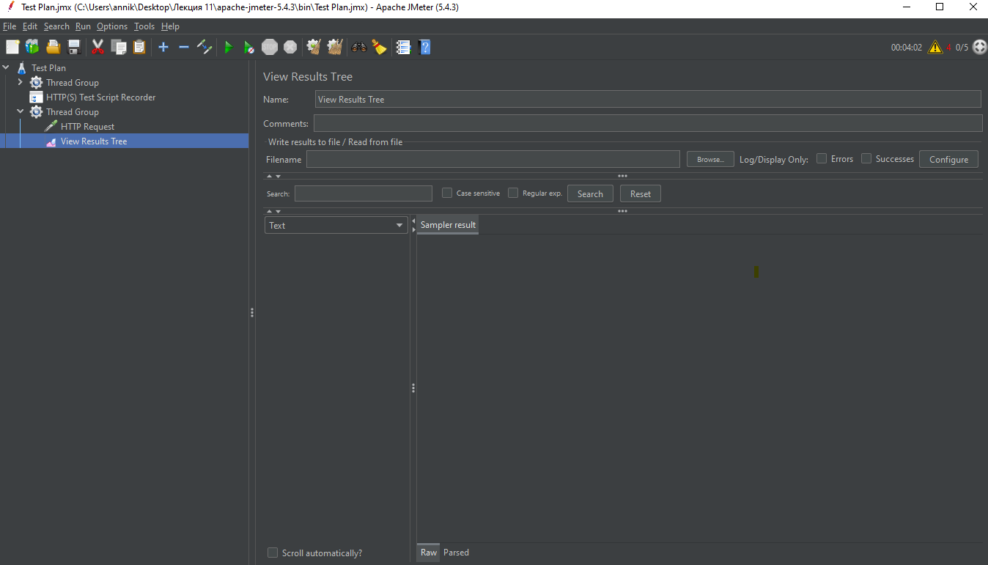

Запуск теста:

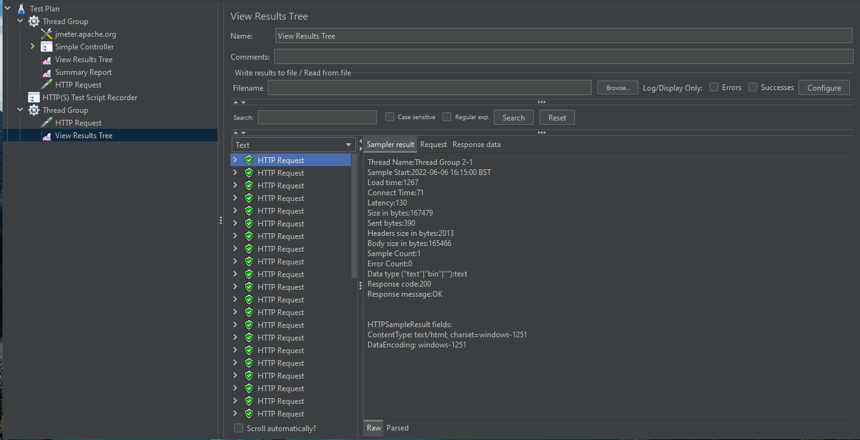Контрольные вопросы:

1. Что такое нагрузочное тестирование?

Нагрузочное тестирование — подвид тестирования производительности, сбор показателей и определение производительности и времени отклика программно-технической системы или устройства в ответ на внешний запрос с целью установления соответствия требованиям, предъявляемым к данной системе (устройству).

2. Для чего проводится нагрузочное тестирование?

Для исследования времени отклика системы на высоких или пиковых нагрузках производится стресс-тестирование, при котором создаваемая на систему нагрузка превышает нормальные сценарии её использования. Не существует чёткой границы между нагрузочным и стресс-тестированием, однако эти понятия не стоит смешивать, так как эти виды тестирования отвечают на разные бизнес-вопросы и используют различную методологию.

3. Основные принципы нагрузочного тестирования.

* 1. Уникальность запросов
* 2. Время отклика системы
* 3. Зависимость времени отклика системы от степени распределённости этой системы.
* 4. Разброс времени отклика системы
* 5. Точность воспроизведения профилей нагрузки